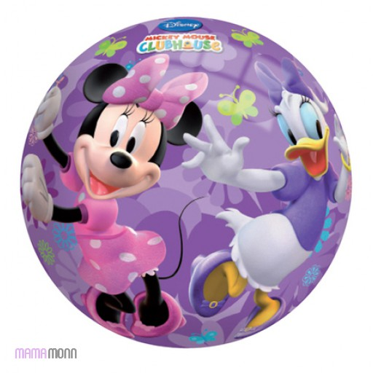
ИГРА ДЛЯ ДЕТЕЙ
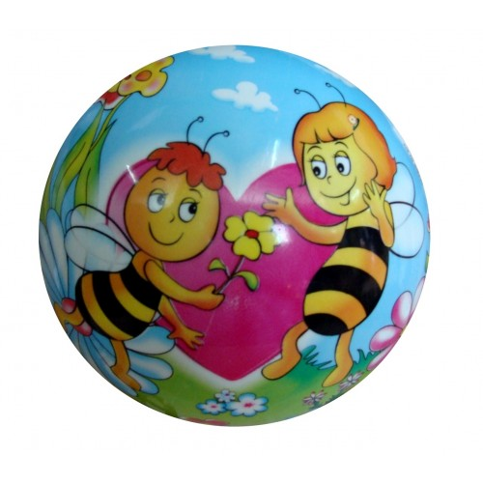
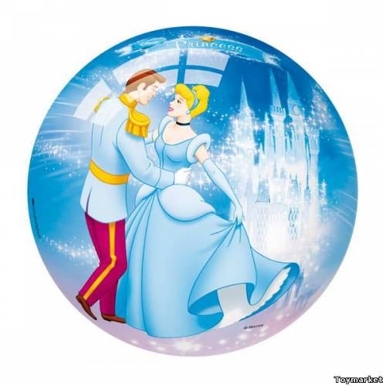

©МДОУ ДПО Информационно-
Образовательный Центр 2017 год
©Детский сад №109 «Дельфиненок»
инструктор по физической культуре
Кузнецова С.В.

ВАРИАНТЫ ИГРЫ
- Собрать картинку из больших фрагментов.
- Собрать картинку из маленьких фрагментов.
- Какие качества, умения и навыки развивает игра в мяч? Отметь правильные ответы красными кружочками, неправильные – синими кружочками.

СОБЕРИ КАРТИНКУ ИЗ БОЛЬШИХ ФРАГМЕНТОВ
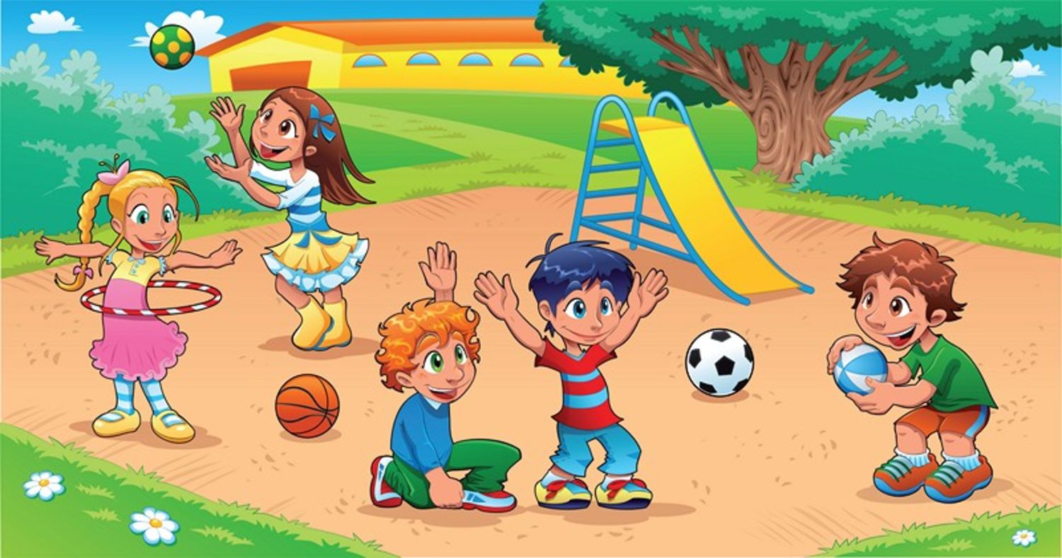

не

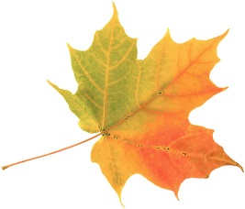
СОБЕРИ КАРТИНКУ ИЗ МАЛЕНЬКИХ ФРАГМЕНТОВ

ОТМЕТЬ ПРАВИЛЬНЫЕ ОТВЕТЫ КРАСНЫМИ КРУЖОЧКАМИ, НЕПРАВИЛЬНЫЕ - СИНИМИ

- БЫСТРОТА
- ЛОВКОСТЬ
- ТРУСОСТЬ
- ВЫНОСЛИВОСТЬ
- ЖАДНОСТЬ
- НАХОДЧИВОСТЬ
МОЛОДЕЦ !

